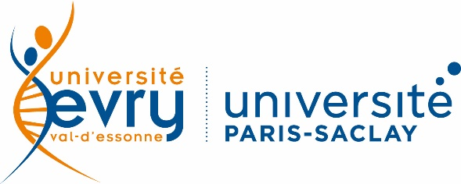

Appel à Projets
ARTS et CULTURE (nov. 2019)

- DOSSIER DE CANDIDATURE

Porteur du projet
Nom et Prénom
Si vous êtes un personnel
Statut
Service de rattachement
Adresse professionnelle
Mail professionnel
Tél. portable
Si vous êtes un étudiant
Numéro étudiant
Adresse
Mail
Tél. portable
Le projet
Intitulé
Objectif
Date(s)
Lieu de la manifestation
Public visé / nombre
Budget TTC
Financement demandé Pôle Arts et culture
Heures demandées au Pôle Arts et culture (réservé aux personnels)
Besoins en communication
Besoins logistiques
Autres besoins spécifiques

B.DESCRIPTIF DETAILLE (6000 signes maximum)
(Possibilité de joindre un dossier à part)

En plus d’une présentation du contenu du projet et des acteurs impliqués, ce descriptif devra préciser :

- le type de public visé par le projet
- le plan de communication prévu afin d’accueillir ce public, et plus généralement, de faire connaître cet évènement sur le campus et, le cas échéant, à Evry-Courcouronnes et dans les environs
C.BUDGET PREVISIONNEL

CHARGES (dépenses) | Montant en € TTC | PRODUITS (recettes)  PRODUITS (recettes) | Montant en € TTC
Charges spécifiques à l’action |  | DVEC - Pôle Arts et culture  CULTURELLE CULTURELLE
Prestations de services
Locations
Entretien
Assurances
Honoraires
Communication
Déplacements
Frais de mission
TOTAL |  | TOTAL

Contribution en nature | Montant en € TTC |  | Montant en € TTC
TOTAL |  | TOTAL

Le coût total du projet doit être présenté en équilibre (recettes égales aux dépenses)

IMPORTANT

Chaque projet devra faire l’objet d’un rapport moral et financier, à transmettre
A la DVEC Pôle Arts et Culture
dans un délai de 15 jours après sa réalisation :
culture@univ-evry.fr

